A 植被保护
植被覆盖是地球上生命存在和繁荣的基础之一。它在生态系统中扮演着
重要的角色，对环境的健康和可持续性具有深远影响。植被覆盖对维持生物
多样性至关重要。植物为各种动物提供栖息地和食物源。植物的多样性直接
关系到其他生物的多样性。保护植被覆盖有助于维持生态平衡，保护珍稀和
濒危物种。植被覆盖还对空气和水质的净化起着重要作用。植物通过吸收空
气中的有害气体和颗粒物，改善空气质量。树木的根系能够过滤和吸收地下
水中的污染物，提高水质。这对于维护健康的生态系统、保护人类健康至关
重要。H 市现在正在大力发展工业，众所周知发展工业，会影响当地的植被
覆盖率。第一年 H 市的植被覆盖数为 N 平方千米，当植被覆盖数达到 M 平方
千米以下时，则说明当地已经严重污染，植被覆盖不足。假设 H 市的植被覆
盖数每年以 K%的减少。请问多少年之后 H 市将会严重污染？

解题思路：
因为每一年植被覆盖面积变为前一年的 (1 - K/100) 倍，所以我们可以用指数衰减的模型来模拟植被覆盖面积的逐年减少情况。

具体解法：
使用一个循环来模拟每一年植被覆盖的变化。在每次迭代中检查当前的植被覆盖面积是否已经小于或等于 M。如果植被覆盖面积小于 M，则停止循环，并返回经过的年数。

运行结果：
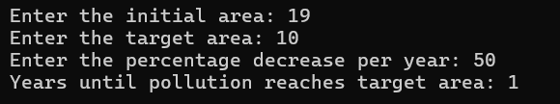

对应本题的代码文件附件名称：A.cpp

